Tillsynsbegäran – information om höga naturvärden i avverkningsanmälan A 31138-2023 i Avesta kommun
Denna tillsynsbegäran behandlar höga naturvärden i avverkningsanmälan A 31138-2023 i Avesta kommun som inkom 2023-06-26 och omfattar 4,3 ha.
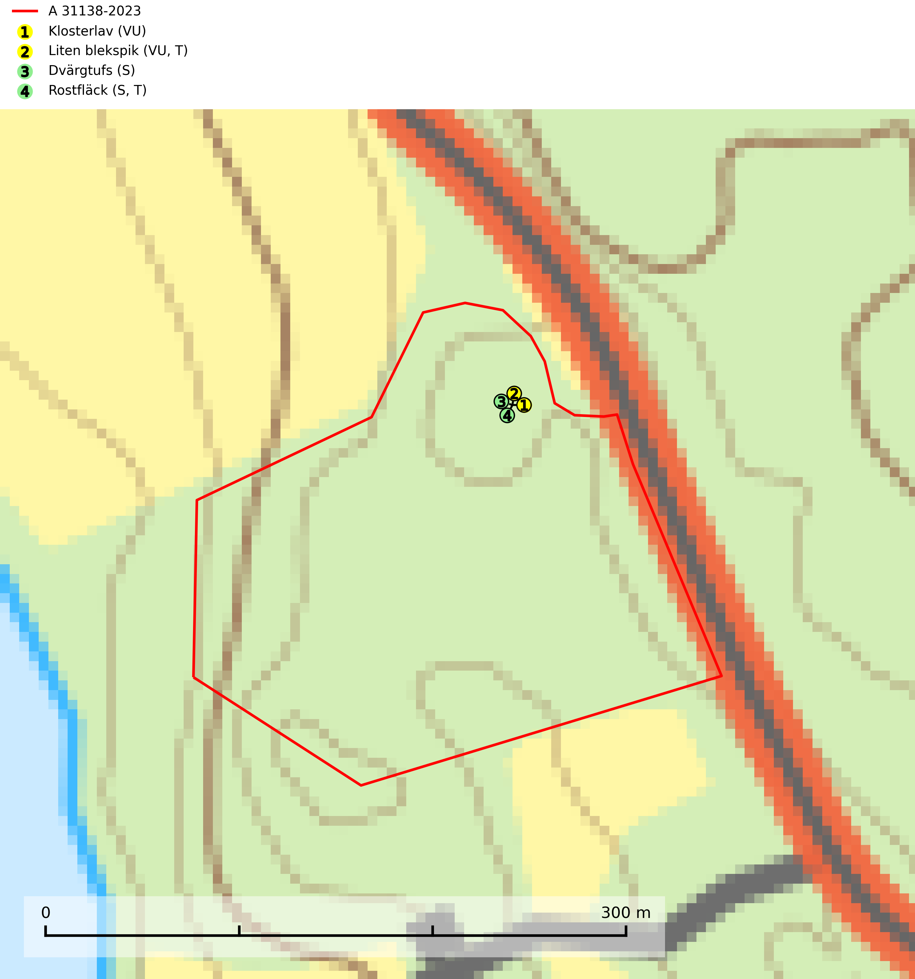
Figur 1. Fyndplatser för naturvårdsarter i avverkningsanmälan. Markörer utan svart kant är placerade på fyndplatsen. Markörer med svart kant är placerade vid sidan av fyndplatsen har ett svart streck som visar fyndplatsens exakta position. Kartans mittpunktskoordinat är N 6676632, E 587608 i SWEREF 99 TM.
I avverkningsanmälan finns fynd av 4 naturvårdsarter, varav 2 är rödlistade, 2 är typiska (T) och 2 är signalarter (S): klosterlav (VU), liten blekspik (VU, T), dvärgtufs (S) och rostfläck (S, T). Se Figur 1.

Tillsynsbegäran
Vi begär härmed att Skogsstyrelsen fattar beslut enligt miljöbalken som säkerställer att skogens höga naturvärden bevaras samt att EU-lagstiftning efterlevs och att artskyddsbrott förhindras.
Vi önskar även ta del av de ställningstaganden och beslut som myndigheten meddelar till följd av aktuell avverkningsanmälan och föreningens inlaga (se 34 § förvaltningslagen).

Naturvårdsarter och fridlysta arter
Nedan följer beskrivningar av de naturvårdsarter och fridlysta arter som har sina livsmiljöer och växtplatser i den avverkningsanmälda skogen. De påträffade naturvårdsarterna är ett tydligt kvitto på att det rör sig om en skog med höga naturvärden.
Klosterlav (VU) växer på grov bark på stammar av framför allt ädellövträd som ask, bok, alm, lönn och lind, men fynd finns även på fläder och knäckepil. Klosterlaven finns både i sluten skog och i halvöppna till öppna miljöer, bl.a. på hamlade träd (solitära eller i löväng), i blandad ädellövskog och i ren bokskog. Arten förekommer vanligen vid basen av träden, men kan växa på upp till två meters höjd. På ljusa lokaler växer laven i sprickor på trädens skuggsida. Lokalerna har lång kontinuitet på gamla träd, hög luftfuktighet och andra rödlistade lavar förekommer ofta tillsammans med klosterlaven. Klosterlaven gynnas av att man sparar skog med lång kontinuitet, gamla vårdträd och lövängar. Alltför snabbt upptagande av hävden av lövängar kan innebära att laven skadas av den snabba förändringen till ett ljusare och torrare lokalklimat (SLU Artdatabanken, 2024).
Liten blekspik (VU) växer på lövträdsbark och ved i lägen med hög luftfuktighet. I norra Sverige hittas arten vanligtvis på gammal björk, al och sälg medan den i Syd- och Mellansverige oftast växer på ask, alm, lönn och ek. Avverkning av alléer och hamlade träd, almsjuka och askskottssjukan är hot i södra och mellersta Sverige. De nordliga förekomsterna hotas av avverkning och bör skyddas. Alla blekspikar av släktet Sclerophora ​​​​är utmärkta signalarter för gamla träd och skogsområden med höga naturvärden. Liten blekspik är typisk art för 9020 Nordlig ädellövskog, 9070 Trädklädd betesmark, 9180 Ädellövskog i branter och 6530 Lövängar (SLU Artdatabanken, 2024; Nitare & Skogsstyrelsen, 2019).
Rostfläck signalerar framför allt höga naturvärden i östra Sverige samt norr om den naturliga norrlandsgränsen. Arten indikerar här skogsmiljöer som under lång tid haft ett konstant fuktigt mikroklimat. Rika förekomster i Norrland visar sannolikt på bestånd med långvarig kontinuitet av gamla träd. När laven påträffas i alkärr signalerar den höga naturvärden inom hela sitt utbredningsområde. Rostfläck är typisk art för 9190 Näringsfattig ekskog (Nitare & Skogsstyrelsen, 2019; SLU Artdatabanken, 2025).

